Наименования блюд | Выход блюда, г | Ингредиенты | Брутто, г | 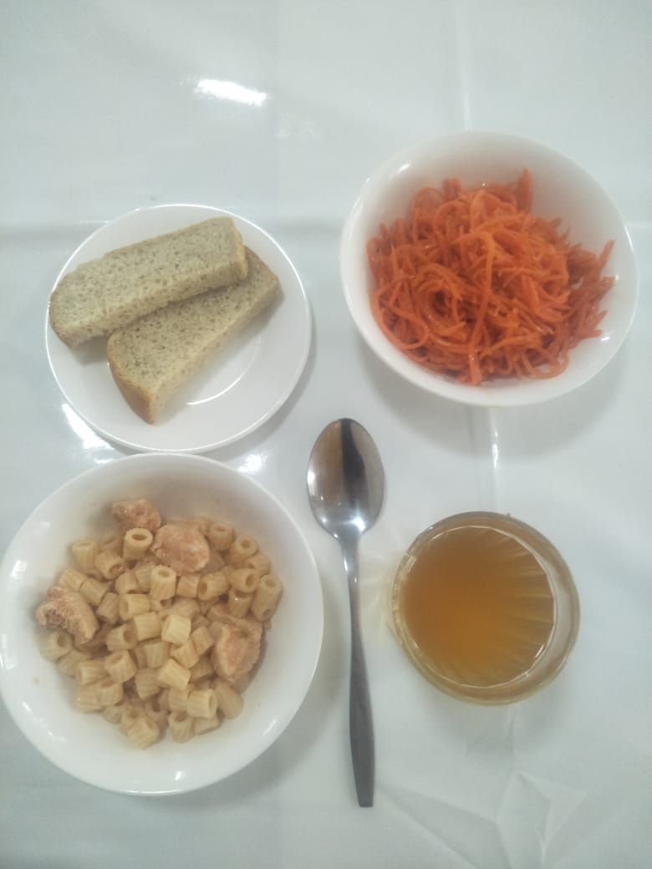
Салат из моркови и яблока | 60 | Морковь | 60
 |  | Сахар | 2
 |  | Масло раст | 5
 |  | Соль йодир. | 1
 |  | Яблоко | 30
Куры тушенные в томатном соусе | 80 | Куры потрош | 170
 |  | Морковь | 10
 |  | Лук | 20
 |  | Масло рас. | 5
 |  | Томат | 4
 |  | Соль йодир. | 1
Макаронные изделия | 100 | Макар. изд. | 35
 |  | Масло слив | 5
 |  | Соль йодир. | 1
Компот из св. яблок | 200 | Яблоки | 45
 |  | Сахар | 20
Хлеб р/п | 20 | Хлеб | 20

